بسم الله الرحمن الرحيم
مطبوعات الأستاذ محمد ميرغني الطاهر
0913482434 - 0118404459
ورقة عمل الكهربية التيارية - مدرسة نادر عطا الثانوية

القسم الأول :
1 / أكتب وحدات قياس الكميات الفيزيائية التالية
أ - المقاومة ..................... ب – المقاومة النوعية ....................
ج – شدة التيار ................ د – فرق الجهد الكهربى .....................
هـ - القوة الدافعة الكهربية ..................
2 / عرف التالى
أ – المقاومة ....................................................................................................
ب – شدة التيار الكهربى ................................................................................................................................................................................................................................................
ج – فرق الجهد الكهربى بين نقطتين
................................................................................................................................................................................................................................................
د – القوة الدافعة الكهربية
........................................................................................................................
3 / أكمل التالى بوضع الكلمات او العبارات المناسبة فى الاماكن الشاغرة ليستقيم المعنى
أ – يتم توصيل المقاومات الكهربية بطريقتين هما ........................ و ....................... و يمكن الحصول على أعلى قيمة للمقاومة المكافئة الكلية للدائرة بتوصيل المقاومات على ...........................
ب – عند زيادة عدد الاعمدة الكهربية المتصلة التوالى تزيد قيمة كل من ....................... و ................ و يقل ...........................
ج – عند زيادة عدد الأعمدة الكهربية المتصلة عل التوازي تكون قيمة كل من .......................... و ................. اقل ما يمكن بينما تكون قيمة .................... أكبر مايمكن
د - يستخدم جهاز .............. لقياس شدة التيار الكهربى ويستخدم جهاز ............. لقياس فرق الجهد الكهربي بين نقطتين
د – فى الدائرة الكهربية يوصل الاميتر على ............ بينما يوصل الفولتميتر على ..................
4 / اذكر اثنين من الفروق بين التيار الكهربي والتيار الالكتروني
التيار الالكتروني | التيار الكهربي
1 - | 1 –
2 - | 2 -
5 / مقاومة سلك موصل تتأثر بثلاث عوامل هي
أ - ................................ ب - .......................... ج - ......................................
6 / أكتب نص قانون أوم
....................................................................................................................
7 / أكتب الصيغة الرياضية لقانون أوم للدائرة الكاملة
....................................................................................................................
8 / أكتب الصيغة الرياضية لقانون أوم
...................................................................................................................
9 / علل
أ – افترض أن التيار الكهربي يسرى من القطب الموجب إلى القطب السالب
...................................................................................................................
ب – فى بطارية السيارة ( المركم ) توصل الأعمدة على التوالي وتوصل الخلايا داخل الأعمدة على التوازي
................................................................................................................................................................................................................................................
10 / وضح بالرسم دائرة أوم الكاملة

القسم الثانى :
1 – مر 10 ²¹ الكترون عبر مقطع سلك خلال 8 ثوانى أحسب شدة التيار المار عبر السلك . علما بأن شحنة الالكترون 1.6 × 10⁻¹⁹ كولوم
...............................................................................................................................................................................................................................................
2 - وضح كيف يمكن توصيل المقاومات 4 و 8 و12 أوم بحيث تكون المقاومة الكلية 11 أوم
................................................................................................................................................................................................................................................................................................................................................................................................................................................................................................
3 / اذا كانت ق ₁ = ق ₂ = ق₃ = 1.5 فولت فى الشكل ادناه

أ - ق الكلية = .......................................................................

ب - ق الكلية = .......................................................................

ج - ق الكلية = .......................................................................

4 / مقاومتين مقدار كل منهما 8 اوم اوجد المقاومة الكلية مع التوضيح بالرسم اذا وصلتا
أ – على التوالى .......................................................................................................................
ب – على التوازي
...............................................................................................................................................................................................................................................
5 / فى الدائرة ادناه اوجد :
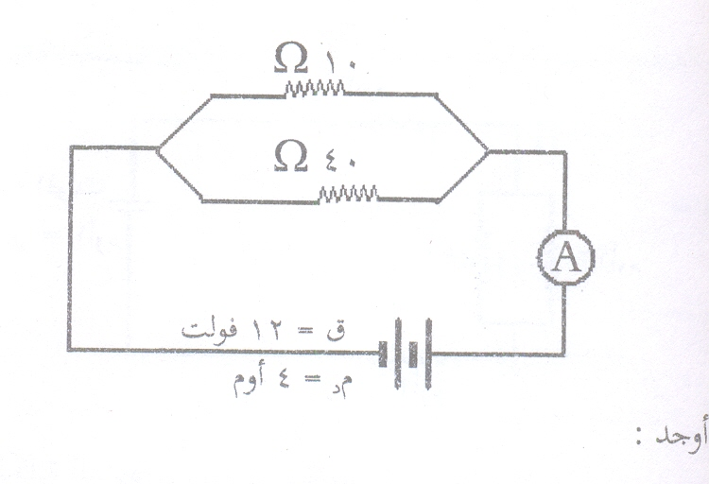
أ . قراءة الاميتر (A) : ......................................................................................................................................................................................................................................................
ب . شدة التيار المار فى 10 اوم ......................................................................................................................................................................................................................................................
ت . شدة التيار المار فى 40 اوم ......................................................................................................................................................................................................................................................
ث . فرق الجهد الخارجى الكلى : ................................................................................................................................................................................................................................................

6 / من الدائرة الكهربية الموضحة احسب :
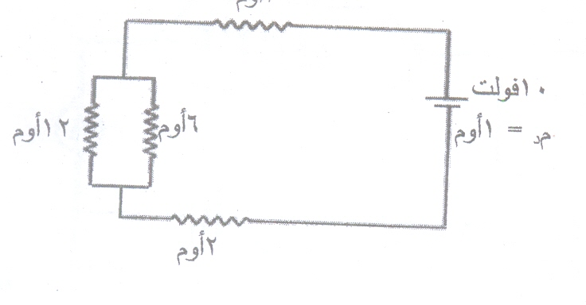
(1) المقاومة الخارجية الكلية للدائرة : .................................................................................................................................................................................................................................................................................................................................................................................
(2) شدة التيار المار فى الدائرة : ................................................................................................................................................................................................... ..................................................
(3) فرق الجهد الكهربى بين طرفى المقاومة 6 اوم : ......................................................................................................................................................................................................................................................
/ فى الدائرة الموضحة بالرسم ادناه :
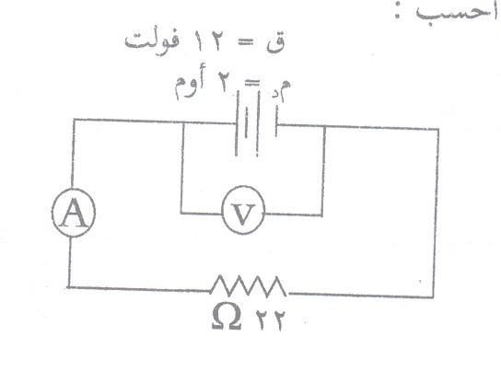
أ . قراءة الاميتر : ......................................................................................................................................................................................................................................................

ب . قراءة الفولتميتر (V) : ..............................................................................................

8 / فى الدائرة الكهربية التيار بالأمبير والمقاومة بالاوم والقوة الدافعة بالفولت ( ح ₁ ) و ( ح ₂ ) مفتاحان
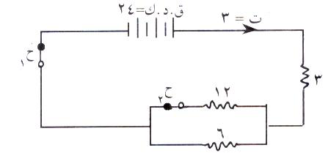
أ –إذا كانت شدة التيار ت = 3 امبير
1 - احسب المقاومة المكافئة للدائرة
................................................................................................................................ ................................................................................................................................................................................................................................................................
احسب التيار المار فى المقاومة 6 أوم 2 -
................................................................................................................................
..............................................................................................................................................................................................................................................................................................................................................................................................
3 - احسب فرق الجهد بين طرفى المقاومة 12 أوم
................................................................................................................................ ................................................................................................................................................................................................................................................................

4 - كم المقاومة الداخلية للبطارية
...............................................................................................................................................................................................................................................................
( ح ₂ ) ب - احسب التيار اذا فتح المفتاح
................................................................................................................................................................................................................................................................................................................................................................................................
ج - احسب فرق الجهد عبر البطارية عندما يكون المفتاحان مغلقان
...............................................................................................................................................................................................................................................................................................................................................................................................

مسائل اضافية :
1 / مقاومتان مقدارهما 6 اوم و 12 اوم وصلتا على التوازى مع فرق جهد قدره 12 فولت
(أ) احسب المقاومة المتكافئة : .................................................................................................................................................................................................... ......................................
(ب) احسب التيار الكلى لاذى يمر فى المقاومتين : ......................................................................................................................................................................................................................................

2 / فى الدائرة ادناه اوجد :
أ . قراءة الاميتر (A) : ...........................................................................................................................................................................................................................................
ب . شدة التيار المار فى 10 اوم ...........................................................................................................................................................................................................................................
ت . شدة التيار المار فى 40 اوم ...........................................................................................................................................................................................................................................
ث . فرق الجهد الخارجى الكلى : ......................................................................................................................................................................................................................................
3/ فى الدائرة الموضحة بالرسم ادناه :
أ . قراءة الاميتر : ...............................................................................
..................................................................................................
ب . قراءة الفولتميتر (V) : .....................................................................

4 / من الدائرة الكهربية الموضحة احسب :
(1) المقاومة الخارجية الكلية للدائرة : .................................................................................................................................................................................................... ......................................
(2) شدة التيار المار فى الدائرة : ................................................................................................................................................................................................... ........................................
(3) فرق الجهد الكهربى بين طرفى المقاومة 6 اوم : ...........................................................................................................................................................................................................................................

5 /
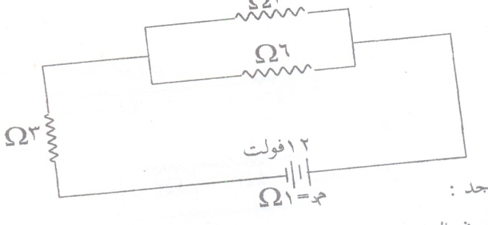
فى الدائرة اعلاه اوجد :
أ- شدة التيار المار فى الدائرة : ..........................................................................................................................................................................................................................................
ب- التيار المار فى المقاومة 6 اوم : ...........................................................................................................................................................................................................................................
ت - فرق الجهد الكهربى بين طرفى المقاومة 3 اوم ............................................................................................................................................................................................................................................
ث - فرق الجهد بين طرفى العمود الكهربى : .....................................................................................................................
6 / فى الدائرة الكهربية التيار بالامبير والمقاومات بالاوم القوة الدافعة بالفولت (ح₁) و (ح₂) مفتاحان
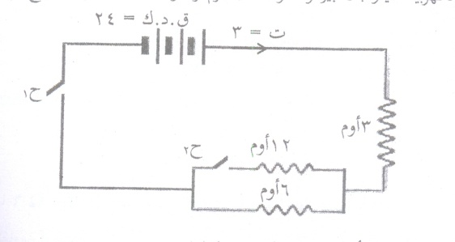
(أ) اذا كان التيار ت = 3 امبير وكلا المفتاحين مغلقان .
(1) احسب المقاومة المتكافئة للدائرة الكهربية الكاملة .................................................................................................................................................................................................... .......................................
(2) احسب التيار المار فى المقاومة 6 اوم .................................................................................................................................................................................................... .......................................
(3) احسب فرق الجهد بين طرفى المقاومة 12 اوم .................................................................................................................................................................................................... ......................................
(4) احسب المقاومة الداخلية .................................................................................................................................................................................................... ......................................
ب/ احسب التيار اذا فتح المفتاح ح₂ .........................................................................................................................................................................................................................................
ج/ احسب فرق الجهد عبر البطارية عندا يكون المفتاحين مغلقين .................................................................................................................................................................................................... ......................................

